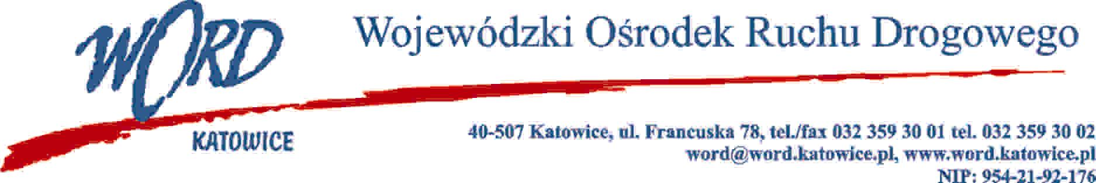
Postępowanie o udzielenie zamówienia publicznego o wartości poniżej 130.000,00 zł.
Katowice 28.06.2021 r.
Zapytanie ofertowe

Dotyczy: Zapytania ofertowego na „Odnowienia 93 certyfikatów kwalifikowanych do podpisu elektronicznego wraz z nowymi kartami kryptograficznymi i programem do obsługi kart”.

Wojewódzki Ośrodek Ruchu Drogowego w Katowicach informuje, że w dniu 28.06.2021 r. wpłynęły następujące zapytania, które wraz z odpowiedziami Zamawiającego publikujemy poniżej:
- Po zapoznaniu się z zapytaniem ofertowym na odnowienie 93 certyfikatów kwalifikowanych do podpisu elektronicznego wraz z nowymi kartami kryptograficznymi i programem do obsługi kart oraz opisem przedmiotu zamówienia pragnę dopytać czy dopuszczacie Państwo odnowienie certyfikatów w procedurze online w dostawą karty kurierem?
ODP. 1
W Oddziałach terenowych WORD brak dostępu do Internetu, a tym samym możliwości stosowania procedury online.
- Czy określona ilość terminów weryfikacji tożsamości i wydania podpisów w OPZ oznacza grupowe odnowienie certyfikatów?
ODP. 2
Około 90% certyfikatów musi zostać odnowionych do 19-07-2021 – tak jest to grupowe odnowienie certyfikatów.
Dyrektor WORD
Janusz Freitag

